年级： 初三 学科： 物理 编号： 1

“五环导学-思”学导练一体化教学设计

课题名称： 动态电路和极值问题专题复习
课型： 复习课 课时： 1课时 设计人： 高萌 审核人： 初三理综组
学情分析 | 初中阶段(河北中考)，动态电路极值、范围类电路安全问题的计算是中考必考的内容，而且分值较大。九年级学生已经掌握了一些学习物理的方法,具备了一定的科学探究能力,思维方式也将逐步从形象思维向抽象思维、理性思维过渡。因此在教学中,积极引导学生用已有的基础知识,亲身体验科学探究的过程,培养学生的动手动脑以及电学计算的思维能力。
学习目标 | 知识与技能  1、知道灯泡亮度调节的原理；  2、通过设计电路和习题练习复习动态电路的相关计算  3、通过练习复习极值问题的相关计算
重点难点 | - 学习重点:动态电路的原理和相关计算的思维训练  - 学习难点:极值问题的相关计算
方法指导 | (1)初中阶段(河北中考)，动态电路极值、范围类电路安全问题的计算中，其影响电路安全的因素有：  ①电流表、电压表量程；  ②小灯泡的参数“U额 P额”；  ③滑动变阻器的规格“a Ω b A”．  (2)有两个及以上的因素影响电路安全时，会出现两个及以上的最大(或最小)值，取交集．
教师寄语 | 希望是坚韧的拐杖,忍耐是旅行袋,带上他们,你可以登上永恒之旅,走遍全世界。
教学流程 | 教师导学活动 | 学生学习活动 | 复备
定  向  自  学  （独思） | 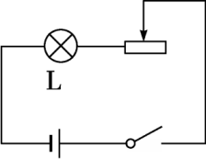  一、导入：请你设计一个能够调节灯泡亮度的电路，并画出电路图 | 在学案上设计电路，请同学在黑板上连接实物图
合  作  研  学  （辩思） | - 动态电路的原理和相关计算  例1 某学习小组在实践活动中设计了调光台灯电路，如图所示是台灯的原理图，R是滑动变阻器，P是滑片，L是标有“6V 6W”字样的小灯泡，闭合开关S后，把滑片P移到A端时，小灯泡正常发光；把滑片P移到B端时，电流表的示数为0.4A．（假设小灯泡的电阻不随温度变化）求：  - 小灯泡的电阻R_{L}；  - 电源的电压U；  - 滑动变阻器的最大阻值R_{滑}；  - 当滑片P滑到B端时，小灯泡的实际功率P₁；  - 若灯泡的实际功率为P₂=1.5W,电路的总功率是多少？  - 电路的最大功率；  （7）滑动变阻器的最大功率。 | 结合学案完成相应例题，小组讨论。  表现优秀的小组，进行展示。
精  讲  领  学  （导思） | - 极值问题相关计算  例题2串联电路极值问题  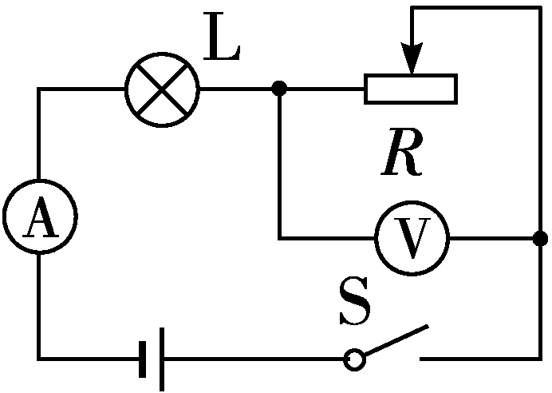  如图所示，电源电压恒为4.5 V，灯泡L标有“2.5 V 1.25 W”的字样(忽略灯丝电阻变化)，滑动变阻器规格为“20 Ω 1 A”，电流表接入量程为“0～0.6 A”，电压表接入量程为“0～3 V”，则在不损坏电路元件的情况下，求：  (1)电路中电压表示数的取值范围；  (2)电路中电流表示数的取值范围；  (3)滑动变阻器允许接入电路的阻值范围；  (4)电路消耗的总电功率的范围． | 学生听讲，完善笔记
展  示  激  学  （拓思） | 例题3 电路图＋曲线图  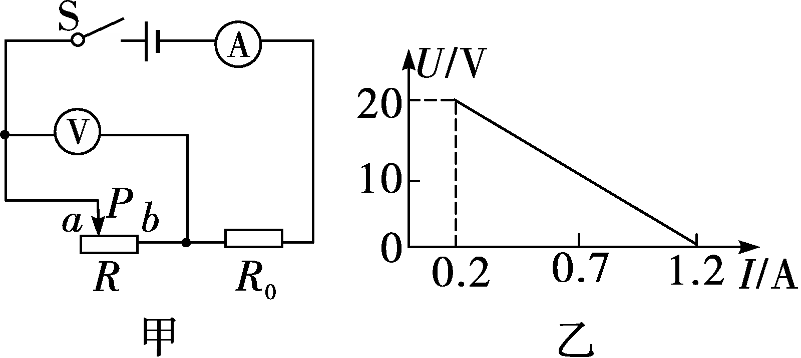  在如图甲所示的电路中，R₀为定值电阻，R为滑动变阻器，电源电压不变，闭合开关S后，调节滑片P从a端移动到b端过程中，电压表示数U与电流表示数I的变化关系如图乙所示．求：  (1)滑动变阻器R的最大阻值；  (2)电源电压和定值电阻R₀的阻值；  (3)若电压表量程为0～15 V，电流表量程为0～3 A，在电路各元件安全的情况下，求滑动变阻器允许接入的阻值范围(结果保留一位小数)和定值电阻R0消耗的功率范围
反  馈  固  学  （创思） | 万唯大本103-104页练习题  学生活动完成课堂作业  设计意图：引导学生在理论学习的基础上,尝试应用所学解决实际问题,巩固所学知识。 | 学生练习，巩固本节内容。
课后反思

